**เริ่มต้นเว็บไซต์**

* 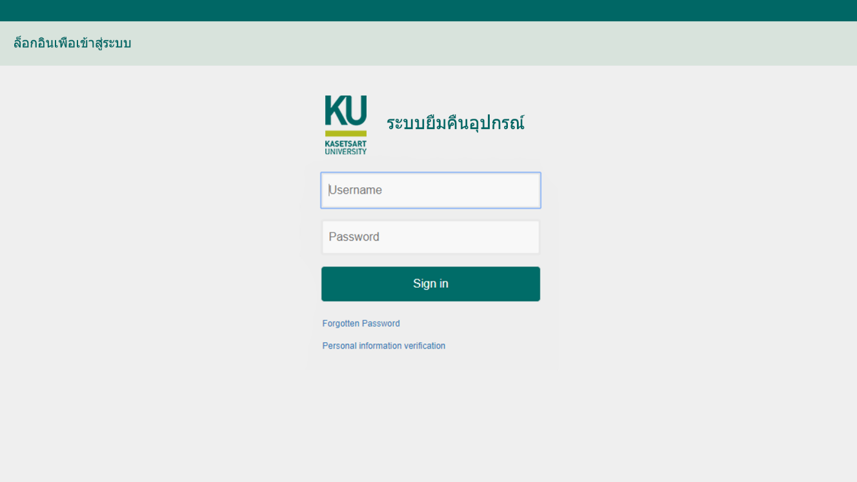Login
* Login fail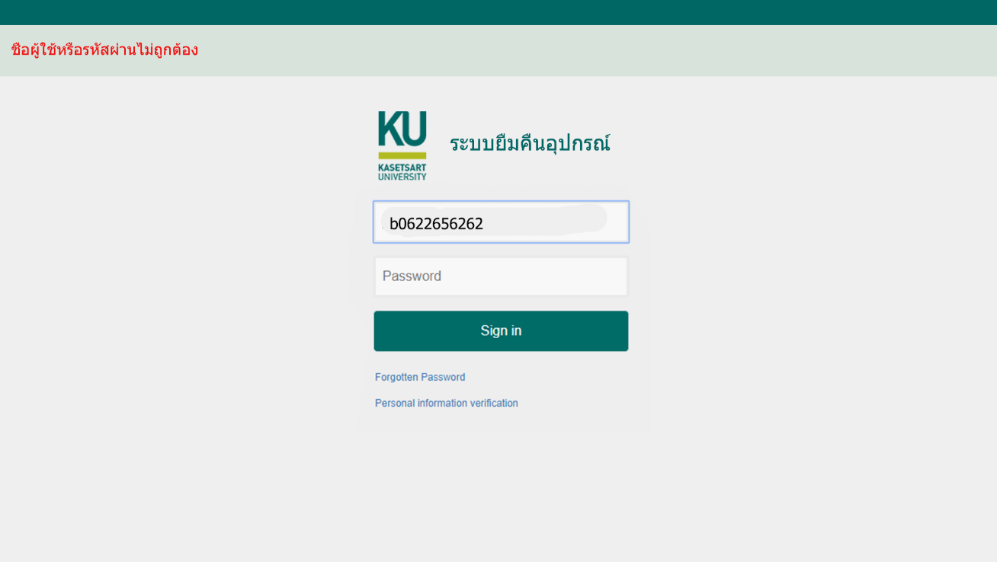

**หน้าหมวดหมู่อุปกรณ์และอุปกรณ์ (สำหรับนิสิต/บุคคลากร)**

เป็นหน้าแรกหลังจากที่ login เข้าสู่ระบบ หรือคลิ้กที่ Logo หรือ ชื่อ ระบบยืมคืนอุปกรณ์ก็จะพบกับหน้านี้โดยเริ่มต้นที่หมวดหมู่

* หน้าหมวดหมู่

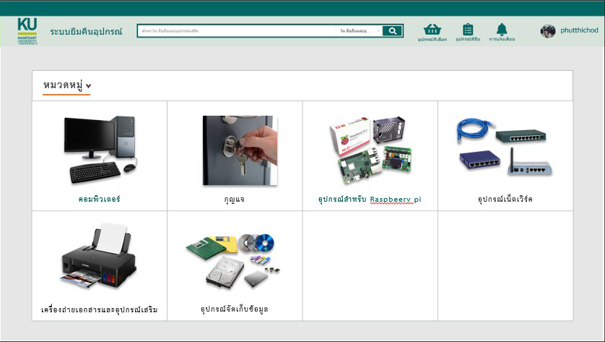

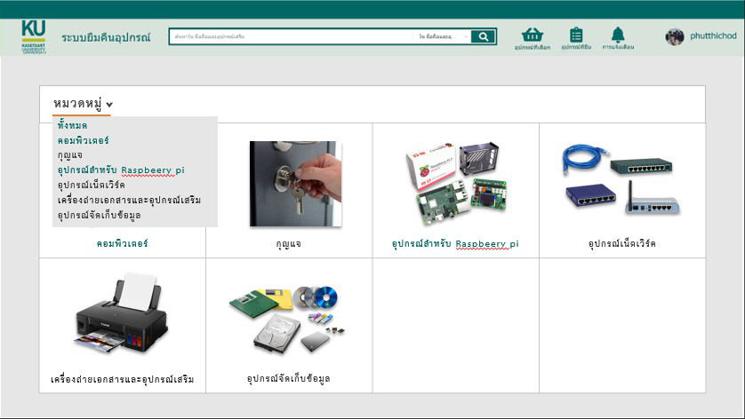

* หน้าอุปกรณ์ โดยการแสดงผลจะแบ่งออกเป็น 3 แบบคือ 1.แสดงผลของอุปกรณ์ทั้งหมด 2.แสดงอุปกรณ์ที่สามารถยืมได้ 3.แสดงอุปกรณ์ที่ไม่สามารถยืมได้
* หน้าอุปกรณ์นี้จะแสดงภาพ รายละเอียด และจำนวนอุปกรณ์ที่สามารถยืมได้ ในกรณีที่อุปกรณ์เหลือ 0 ปุ่ม + จะกลายเป็นสีดำคือไม่สามารถยืมได้

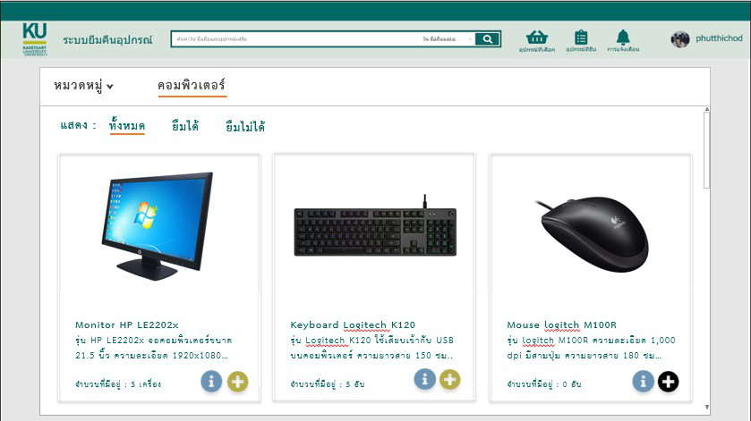

* กด ! เพื่อแสดงรายละเอียดของอุปกรณ์แล้วก็สามารถจองและกำหนดจำนวนของอุปกรณ์ที่จะจองได้

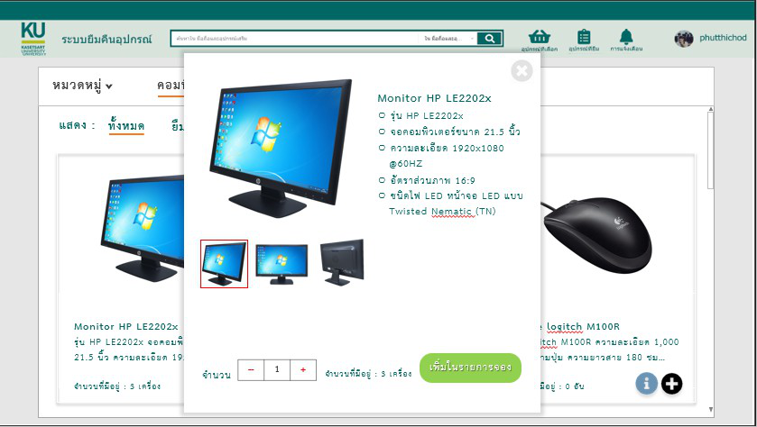

* กด + เพื่อเพิ่มอุปกรณ์ 1 ชิ้นไปในการจอง



* กรณีที่มีอุปกรณ์ไม่สามารถยืมได้

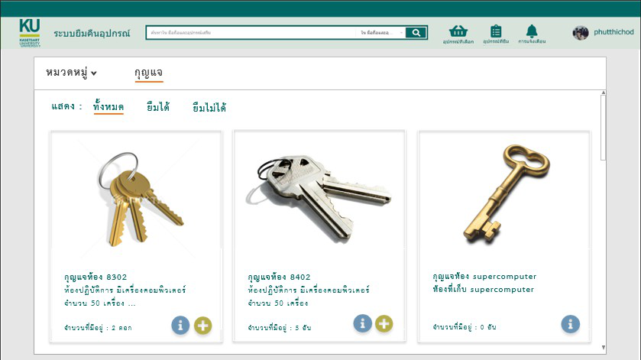

* แถบอุปกรณ์ที่ไม่สามารถยืมได้ การแสดงผลจะต่างออกไปคือไม่มีปุ่ม +

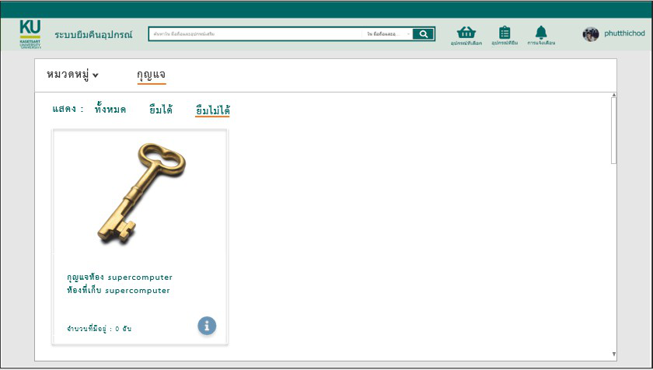

* เมื่อกดปุ่ม ! ก็จะใม่มีปุ่มให้กดจอง สามารถดูรายละเอียดได้อย่างเดียว

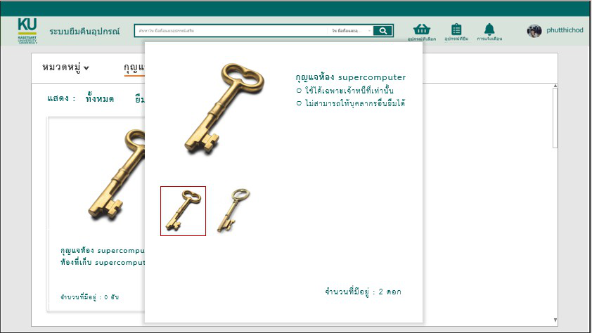

**หน้าอุปกรณ์ที่เลือก (สำหรับนิสิต/บุคลากร)**

เมื่อคลิ้กที่ตรงนี้

* ยืมสำหรับนิสิต แบบทั่วไป

[Grab your reader’s attention with a great quote from the document or use this space to emphasize a key point. To place this text box anywhere on the page, just drag it.]

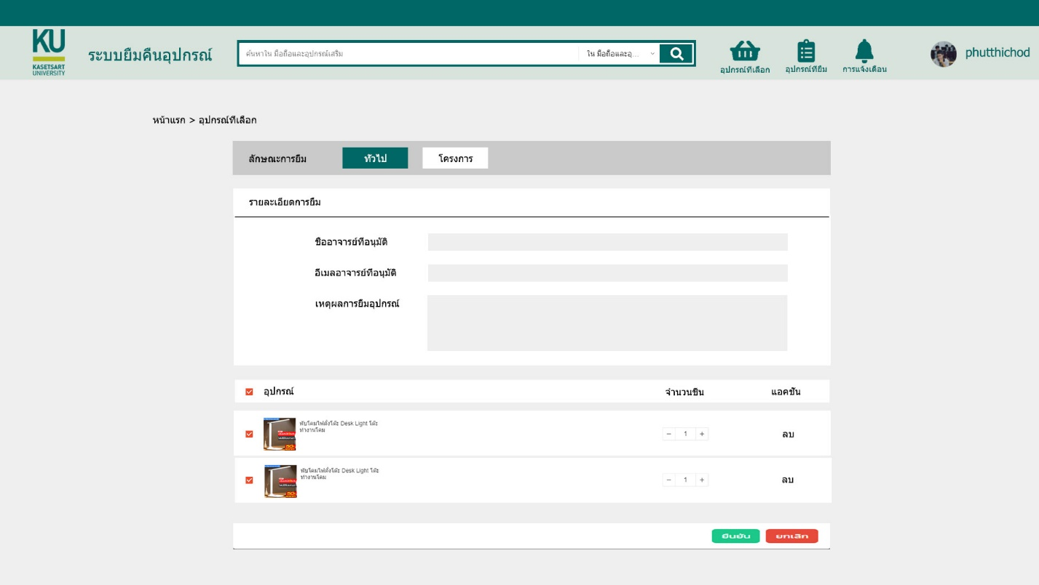

Option ให้เลือก

* ยืมสำหรับนิสิต แบบโครงงาน

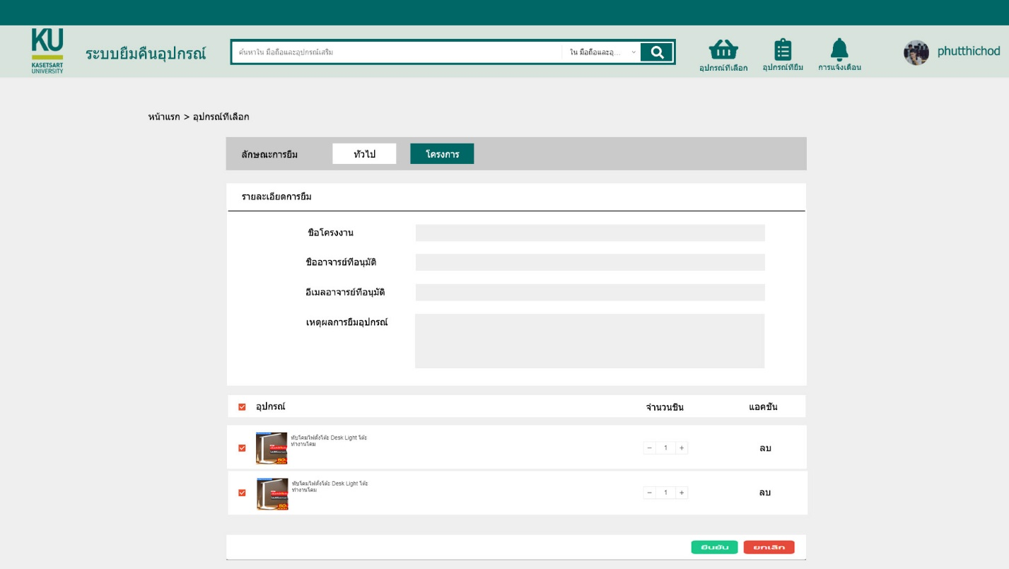

* ยืมสำหรับอาจารย์/บุคลากร

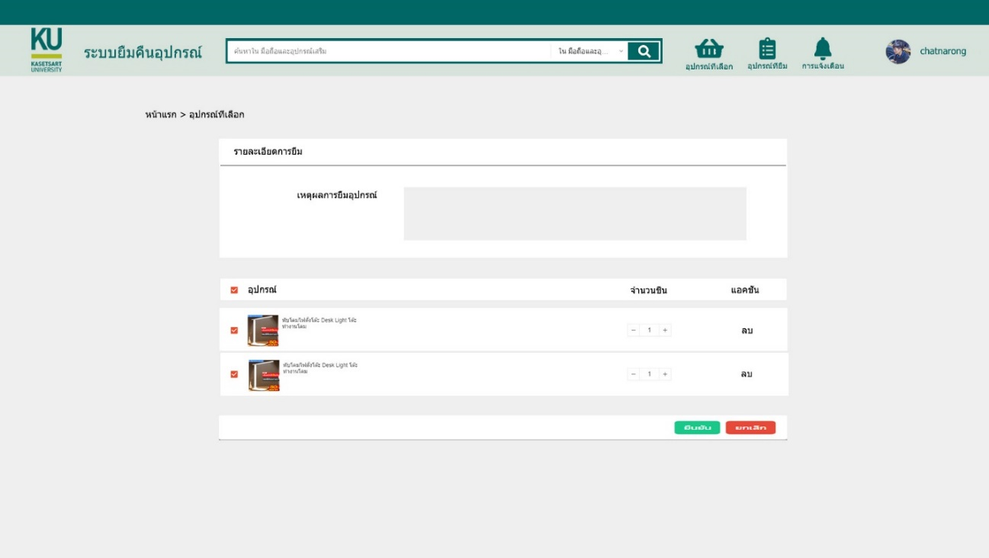

**หน้าอุปกรณ์ที่ยืม (สำหรับนิสิต/บุคลากร)**

ประกอบไปด้วยสถานะรอนุมติ รอรับอุปกรณ์ รับอุปกรณืแล้ว คืนอุปกรณ์ ยืมอุปกรณ์เกินกำหนด ยกเลิกอุปกรณ์

คลิ้กตรงนี้

* นิสิต/บุคลากรยืม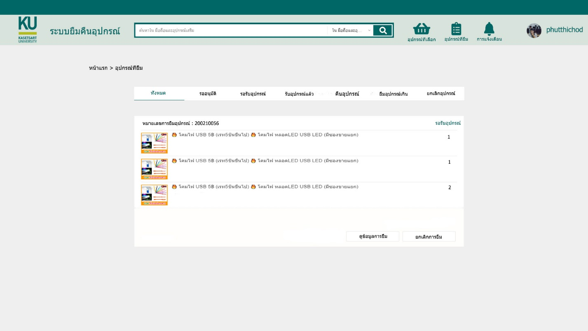

**หน้าการแจ้งเตือน(สำหรับนิสิต/บุคลากร)**

คลิ้กตรงนี้

* **แจ้งเตือนสำหรับนิสิต/บุคลากร**

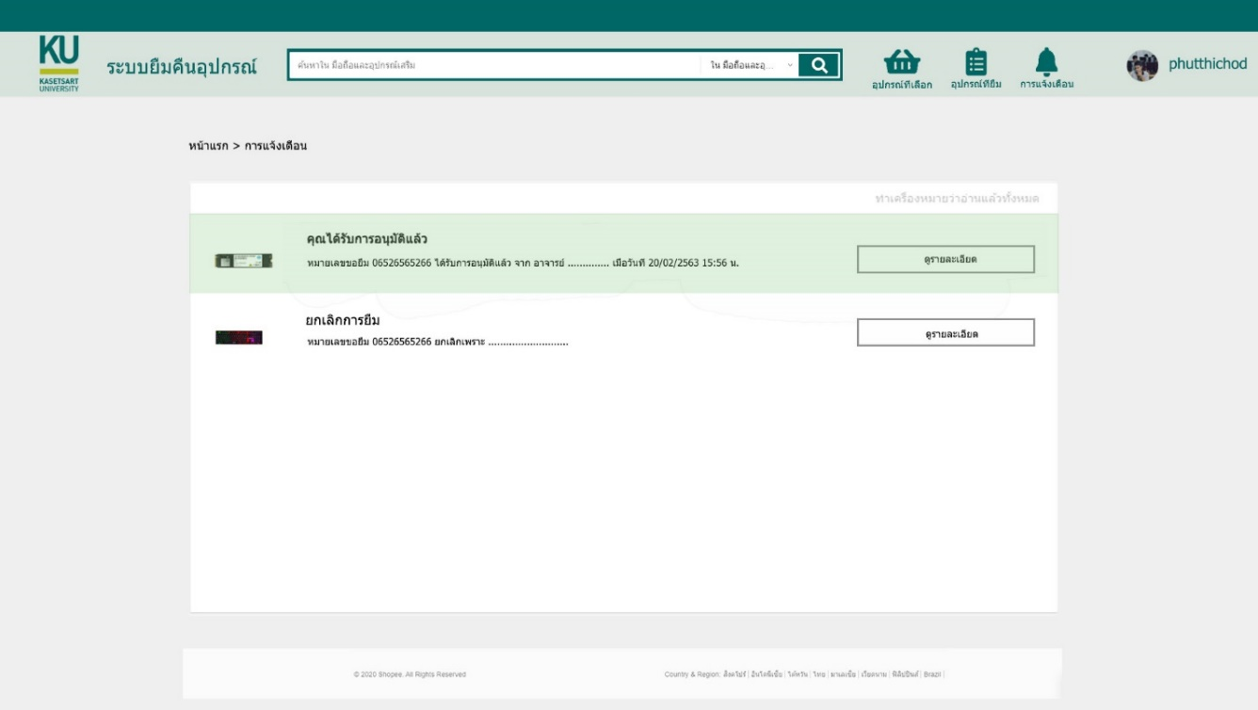

* แจ้งเตือนสำหรับอาจารย์ เมื่อมีนิสิตร้องขอให้อนุมัติ

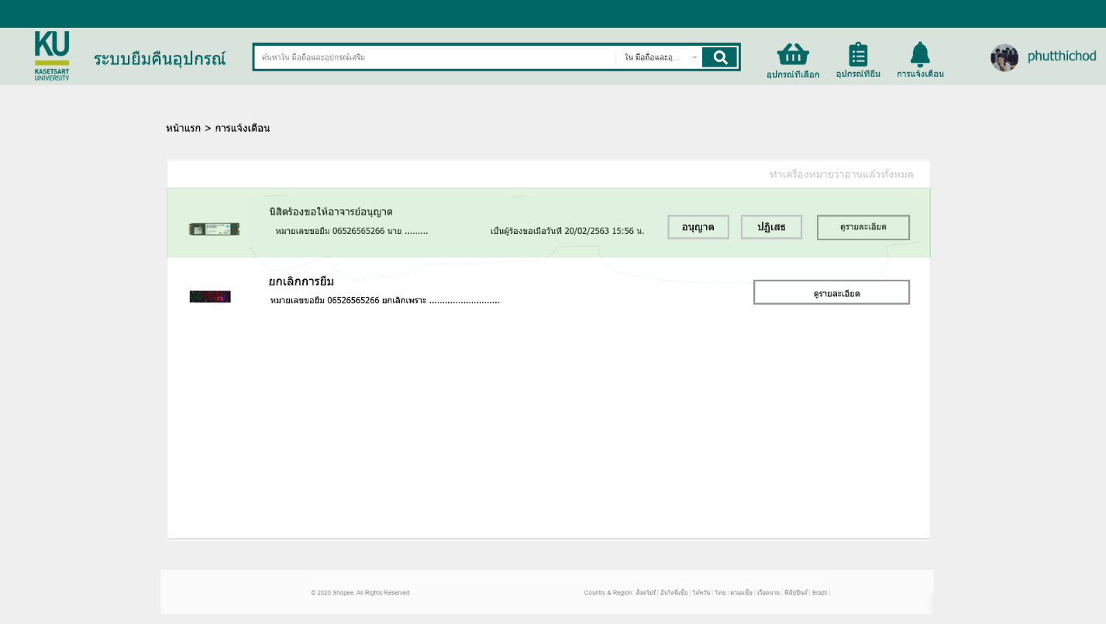

* รายละเอียดของนิสิต แบบทั่วไป

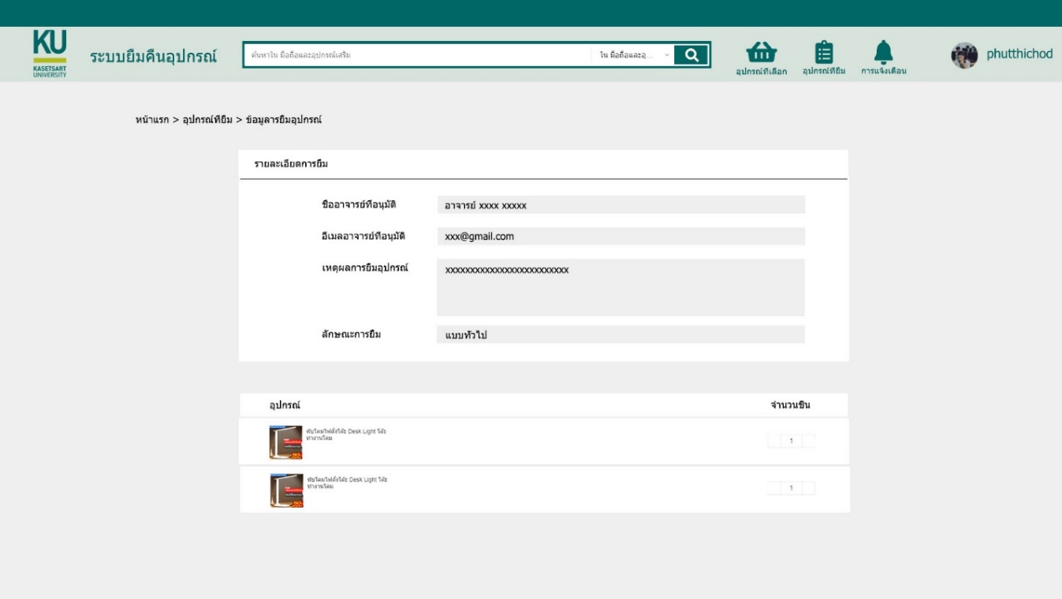

* รายละเอียดของนิสิต แบบโครงงาน

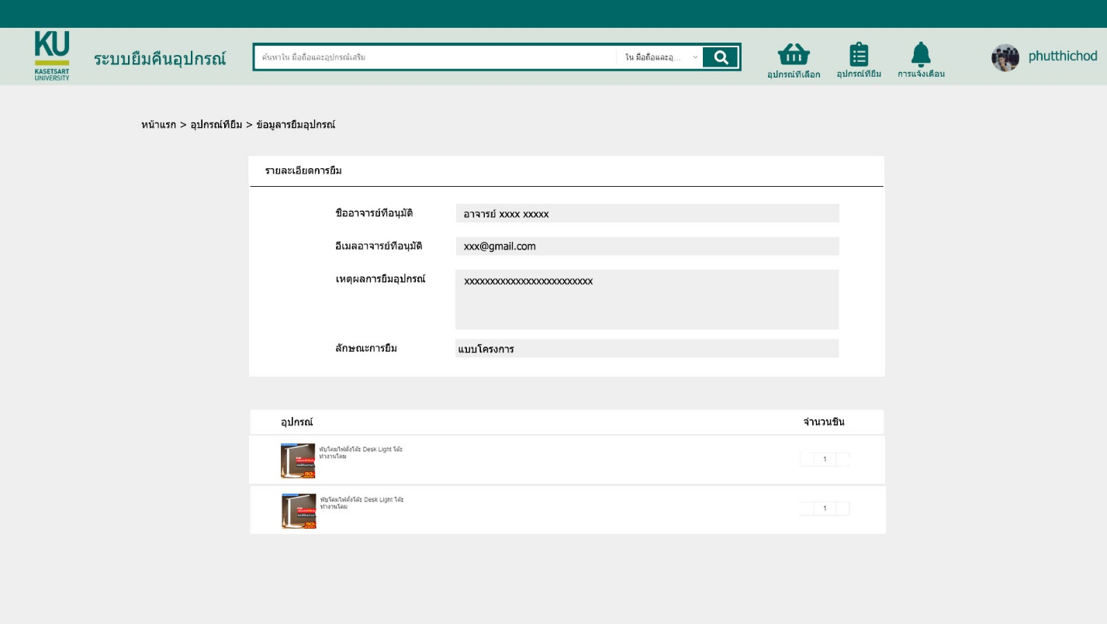

* รายละเอียดของอาจารย์

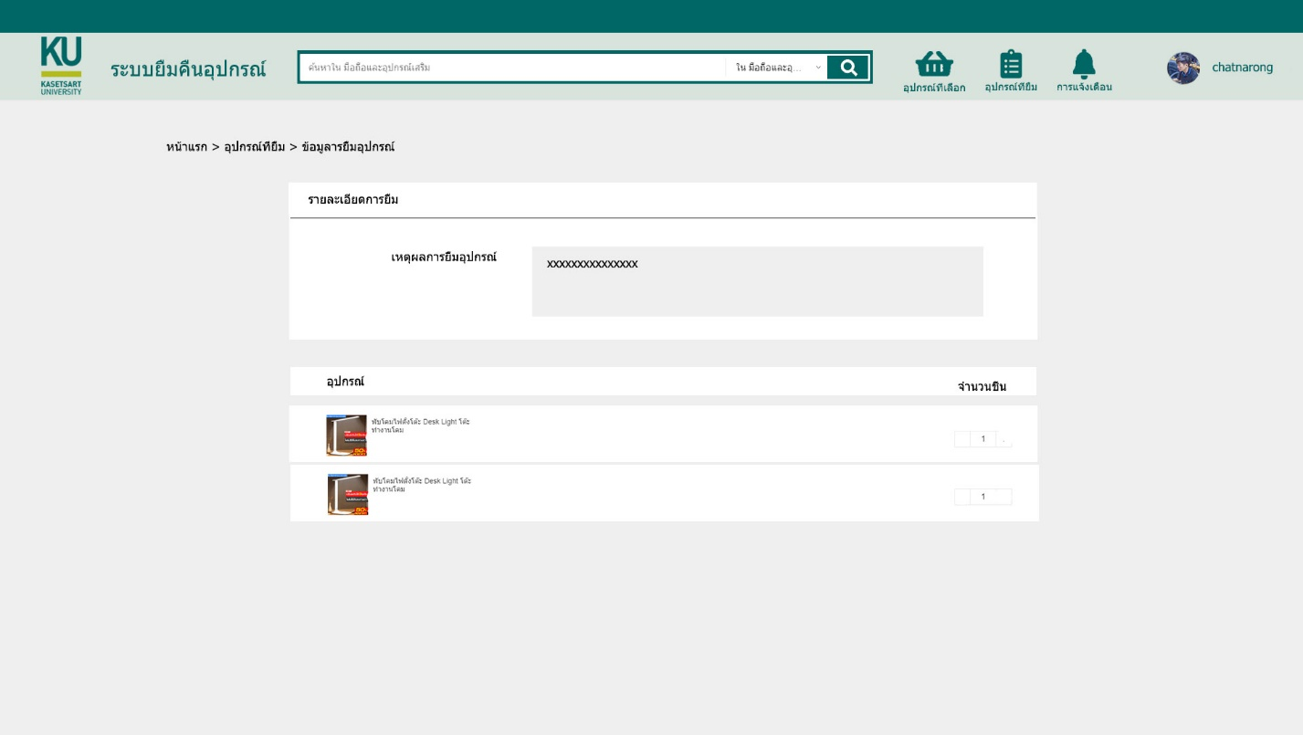

**หน้า profile ของ user (นิสิตม,บุคลากร)**

คลิ้กที่ตรงนี้

* profile

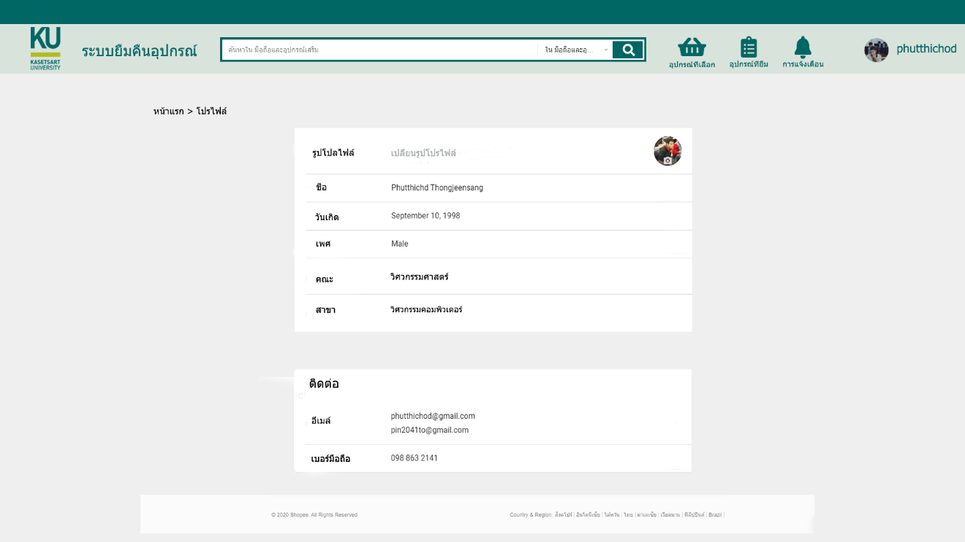

* 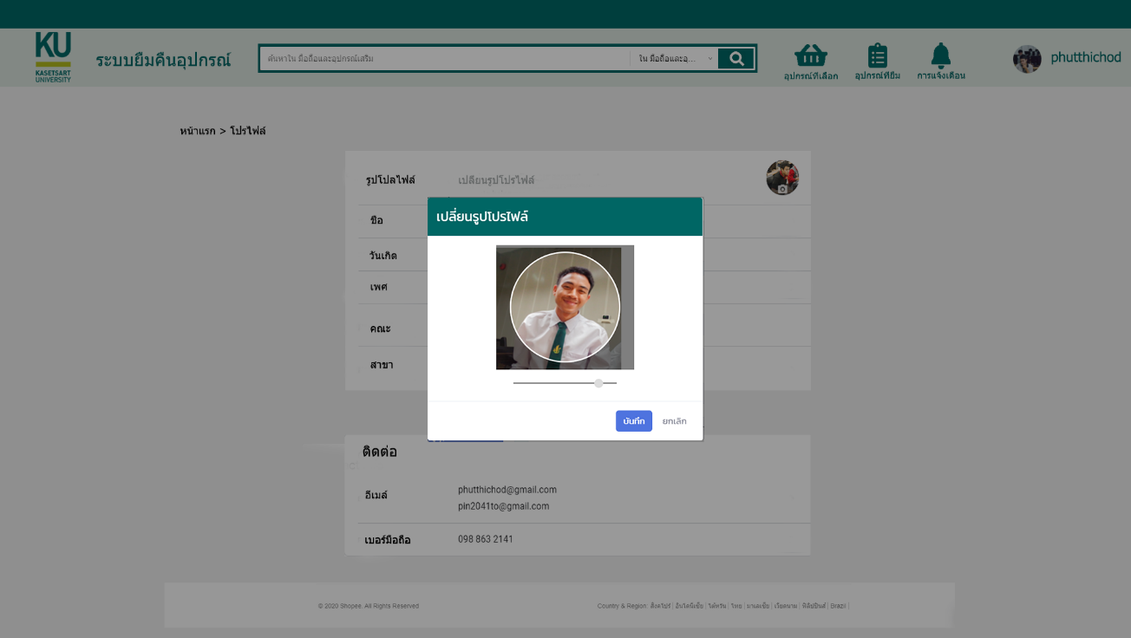แก้ไขรูป profile

**คลิ้กที่ตรงรูป**

**หน้าหมวดหมู่อุปกรณ์และอุปกรณ์ (สำหรับเจ้าหน้าที่)**

* หน้าหมวดหมู่ หน้านี้จะมีปุ่มเพิ่มเข้ามา 5 ปุ่มเพื่อให้เจ้าหน้าที่จัดการได้ง่ายขึ้น โดยมีปุ่มเพิ่มหมวดหมู่อุปกรณ์ เพิ่มอุปกรณ์ ตั้งค่าอุปกรณ์ แก้ไขและลบ

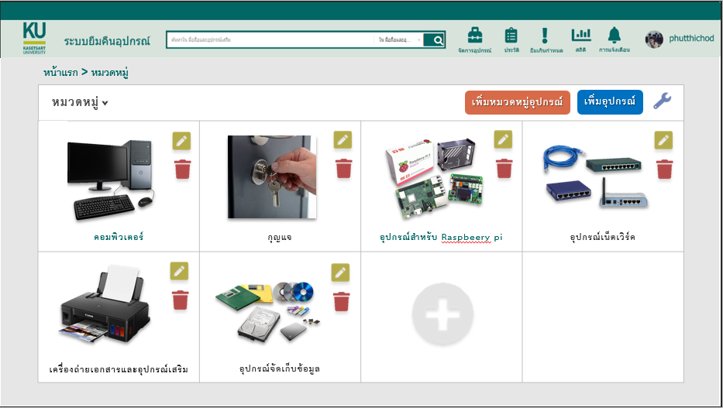

* หน้าเพิ่มหมวดหมู่อุปกรณ์

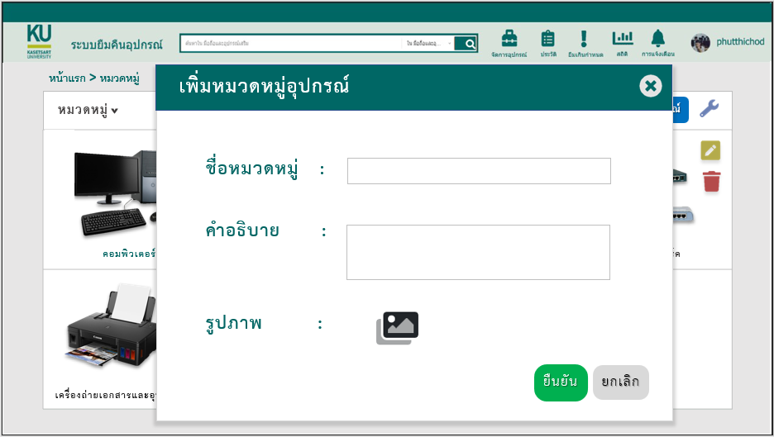

* หน้าแก้ไขหมวดหมู่อุปกรณ์

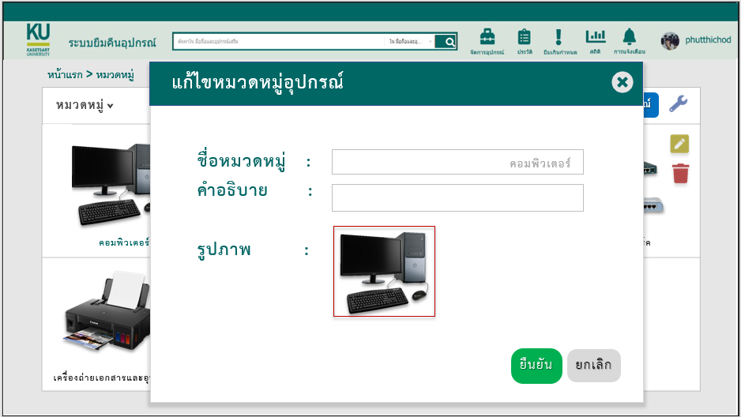

* หน้าลบหมวดหมู่อุปกรณ์

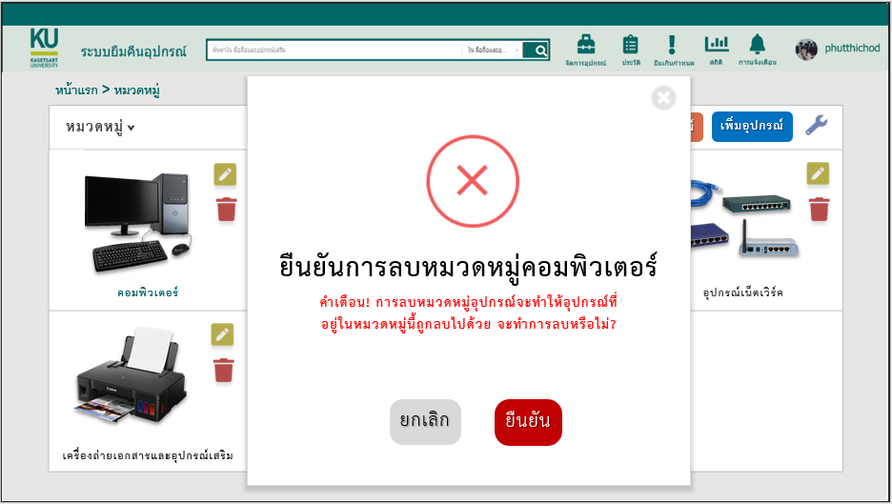

* หน้าเพิ่มอุปกรณ์

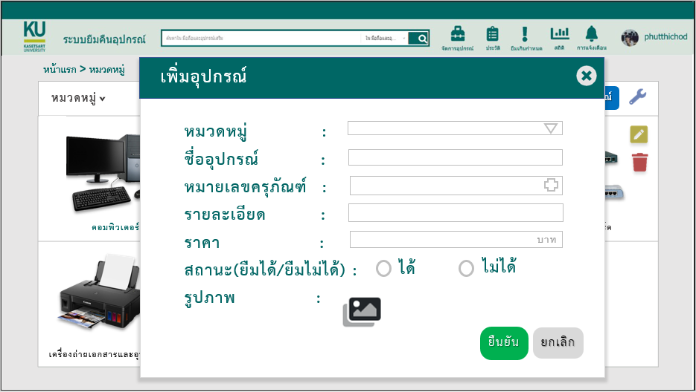

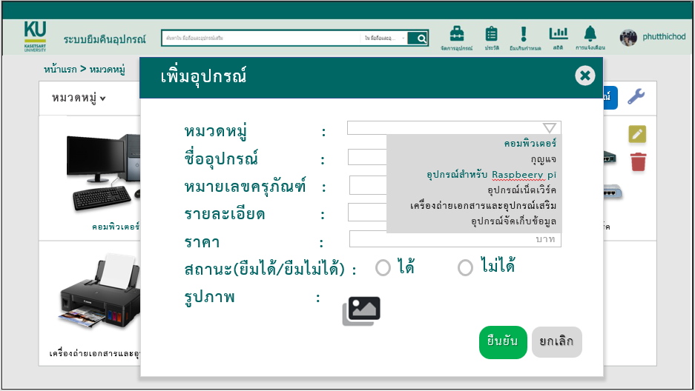

* หน้าตั้งค่าอุปกรณ์

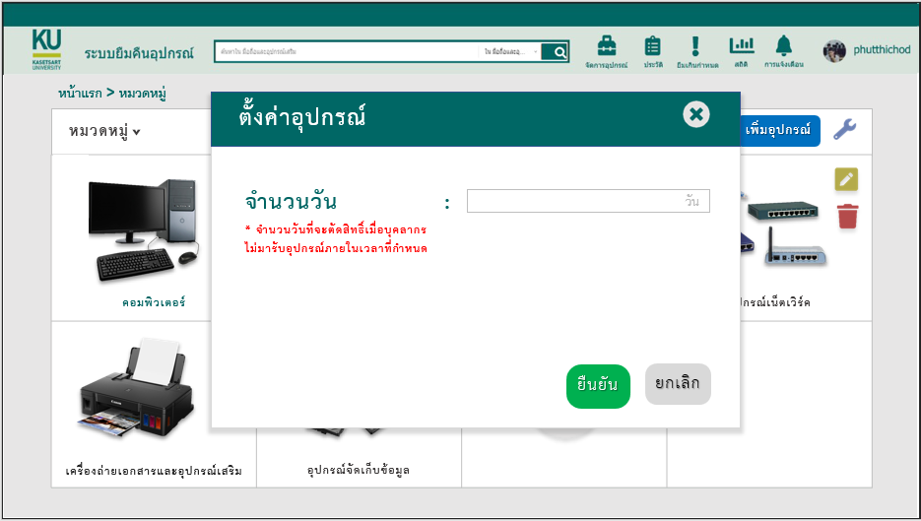

* หน้าอุปกรณ์จะมีการแก้ไขปุ่มโดยตัดปุ่ม + ออกไปและมีปุ่มเพิ่มอุปกรณ์ แก้ไขและลบ
* ปุ่ม ! (detail) ไม่มีการจองแล้วแสดงแค่รายละเอียดอย่างเดียว

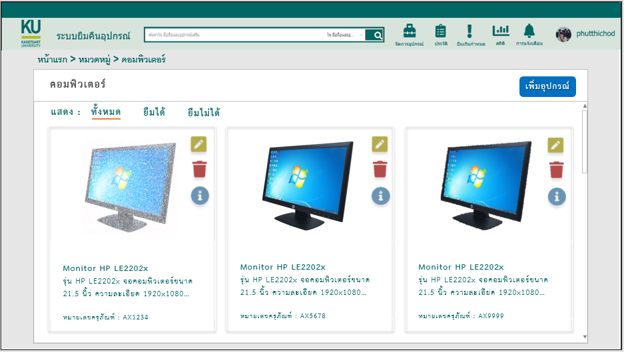

* หน้าเพิ่มปุกรณ์

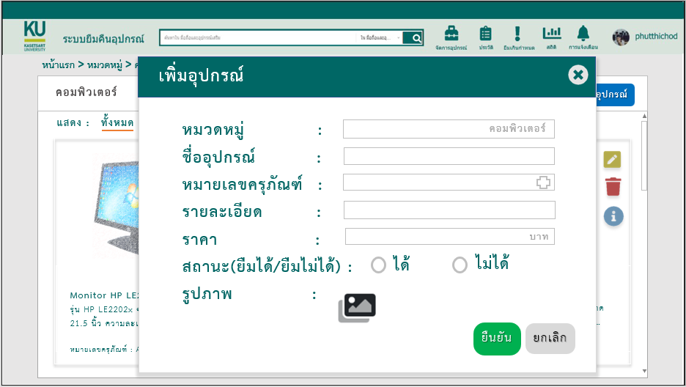

* หน้าแก้ไขอุปกรณ์

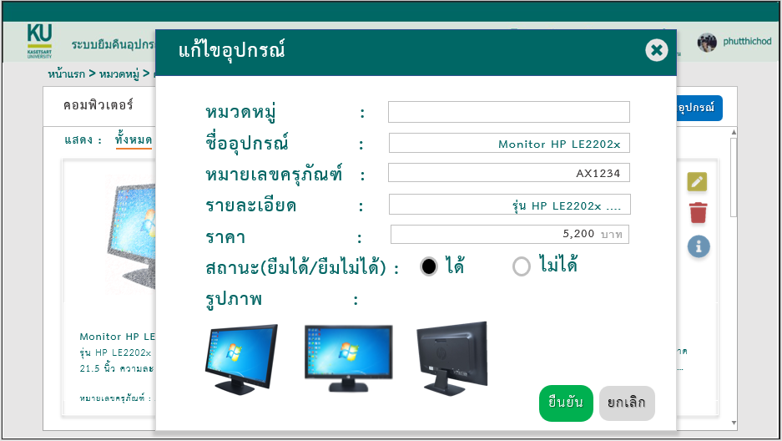

* หน้าลบอุปกรณ์

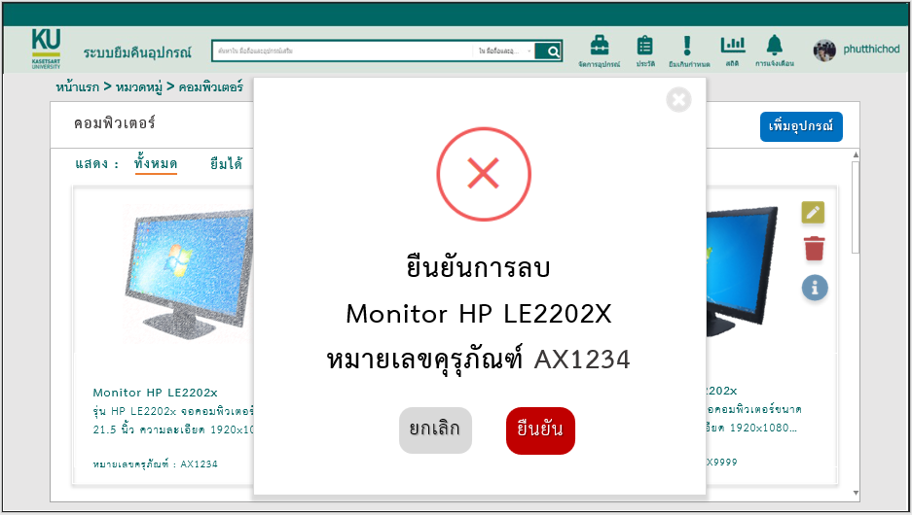

**ประวัติ(สำหรับเจ้าหน้าที่)**

เมื่อคลิ้กที่ประวัติ

* ประวัติการยืม-คืน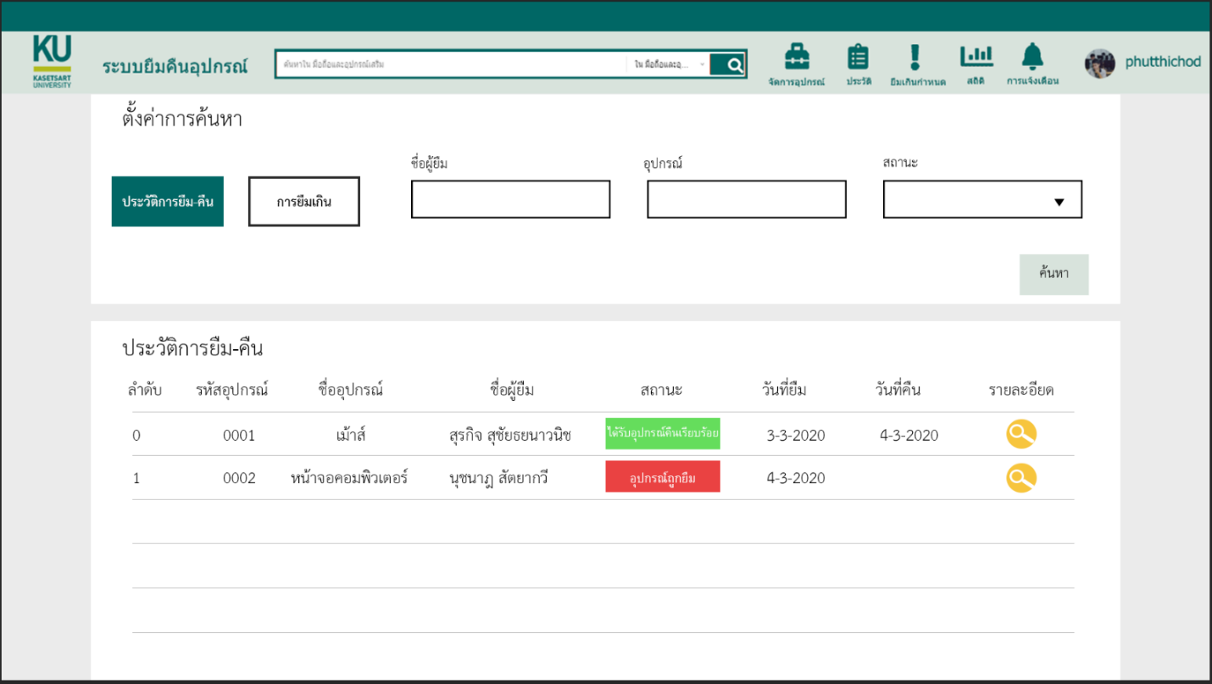
* รายละเอียดประวัติการยืม-คืน รหัสอุปกรณ์ 0002 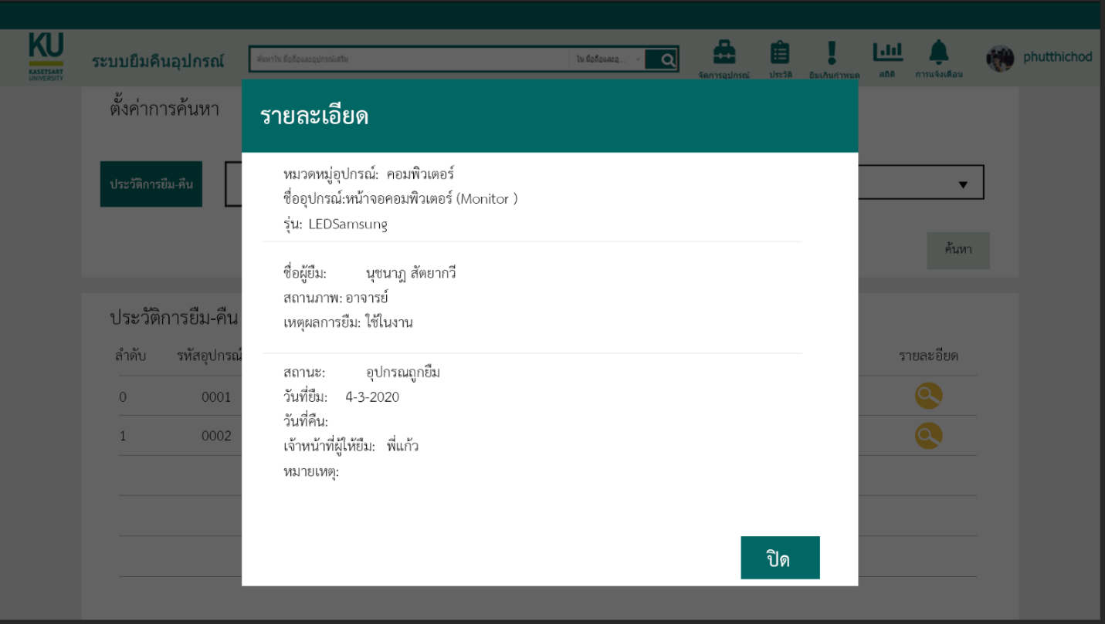
* รายละเอียดประวัติการยืม-คืน รหัสอุปกรณ์ 0001

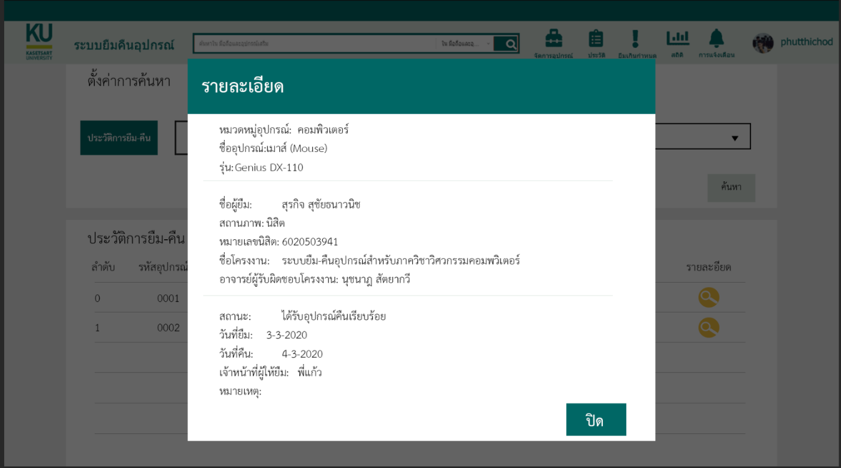

เมื่อคลิ้กที่ยืมเกินกำหนด

**การยืมเกินกำหนด(สำหรับเจ้าหน้าที่)**

* แสดงรายการที่ยืมเกิน

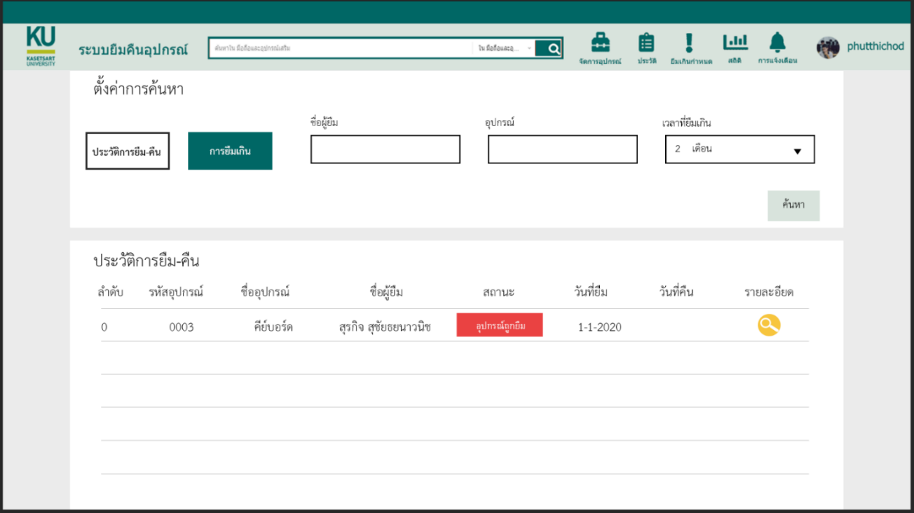

* รายละเอียดยืมเกินรายการลำดับที่ 0

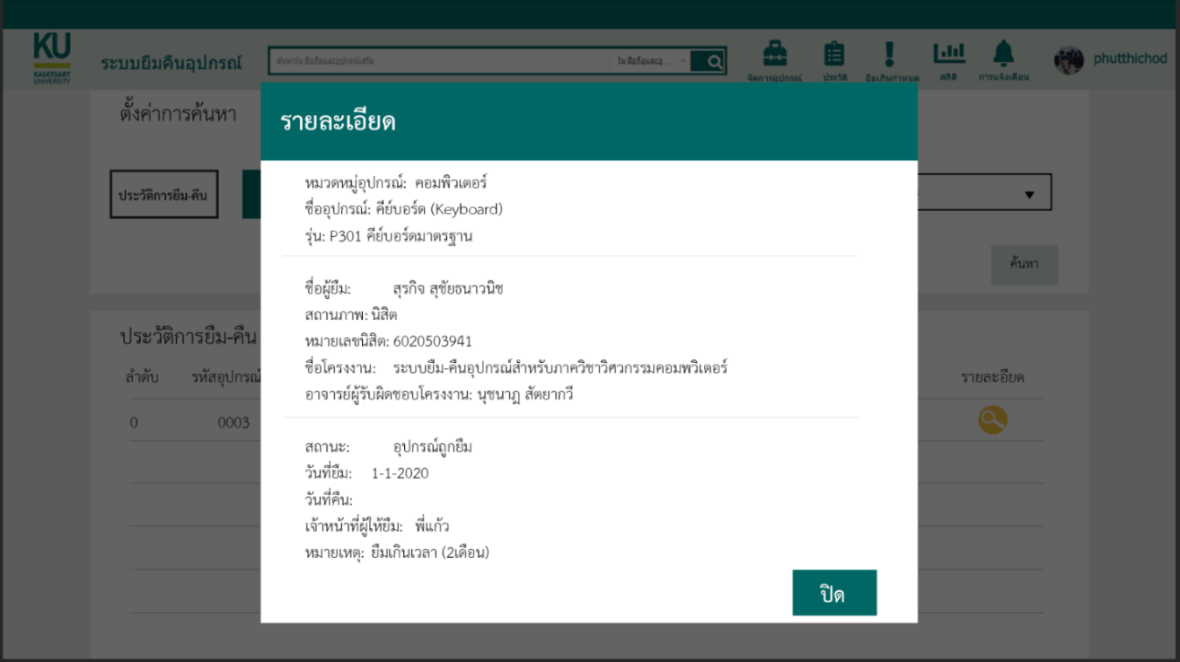

**สถิติ(สำหรับเจ้าหน้าที่)**

เมื่อคลิ้กที่สถิติ

* แสดงสถิติรายเดือนและรายปี

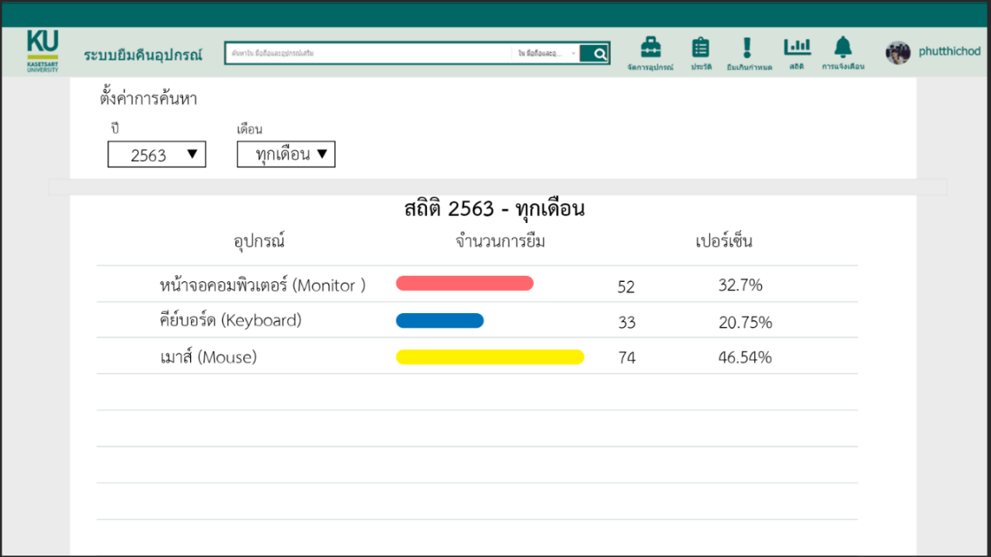

**การแจ้งเตือน(สำหรับเจ้าหน้าที่)**

เมื่อคลิ้กที่การแจ้งเตือน

* 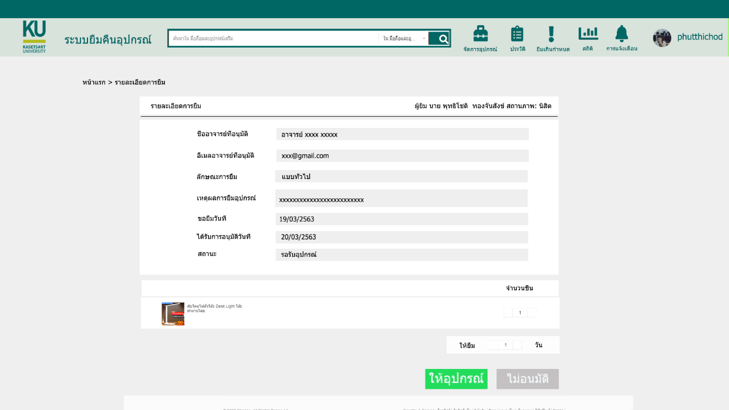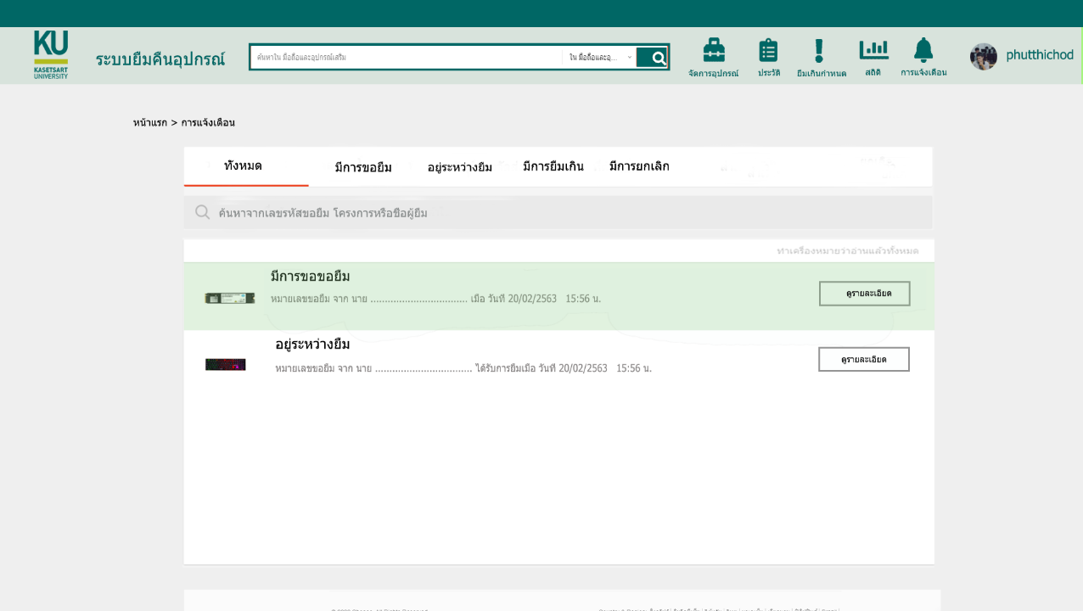การแจ้งเตอนแบ่งหัวข้อย่อยออกเป็น มีการขอยืม อยู่ระหว่างขอยืม มีการยืมเกิน มีการยกเลิก
* เมื่อคลิ้กดูรายละเอียดที่นิสิตขอยืม
* 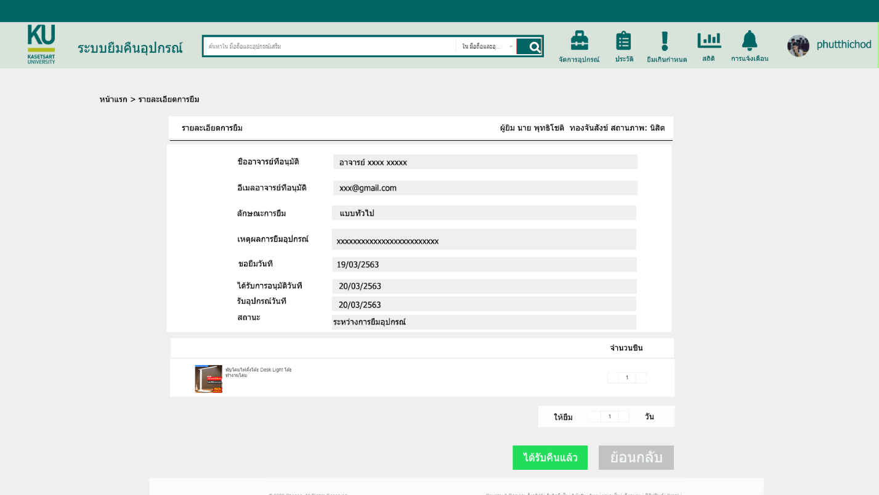เมื่อคลิ้กดูรายละเอียดที่ได้ของที่ยืมไปแล้วแต่ยังไม่คืน